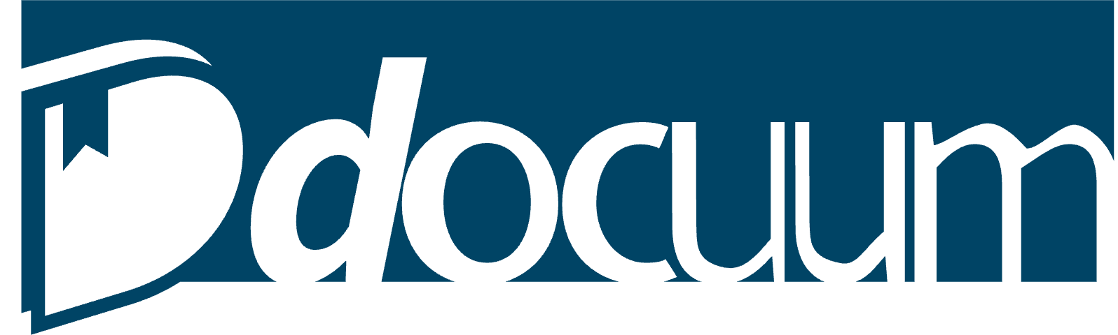

Краткая концепция выпускной квалификационной работы

«Разработка интеллектуальной среды управления проектной документацией с автоматическим выявлением противоречий и контролем актуальности»

Идея проекта
Предлагается разработать интеллектуальную платформу для создания и сопровождения проектной и технической документации. Система должна объединять возможности текстового редактора, базы знаний и ИИ-ассистента, работающего в контексте всего проекта.
В отличие от обычных текстовых редакторов и сервисов генерации документов, предполагается работа не только с отдельным документом, но и со связанным набором источников: документацией проекта, нормативно-технической документацией, исходным кодом, API-спецификациями и другими материалами.

Проблема
В крупных и длительно развивающихся проектах документация часто перестает соответствовать фактическому состоянию системы. Разные документы могут противоречить друг другу, требования могут устаревать, а изменения в программном коде не всегда своевременно отражаются в документации.
Современные LLM способны генерировать и редактировать текст, однако обычно не обеспечивают постоянный контроль согласованности документации со всеми источниками проекта.

Основные возможности системы
Предполагается реализовать:
- создание и редактирование документов в рамках отдельных проектов;
- интеллектуального ИИ-ассистента для генерации и изменения документации;
- базу знаний проекта с использованием RAG;
- поиск противоречий между различными документами;
- выявление потенциально устаревшей информации;
- сопоставление документации с исходным кодом, API и другими источниками;
- проверку отдельных требований на соответствие нормативно-технической документации;
- формирование предложений по исправлению обнаруженных несоответствий;
- совместное редактирование документов несколькими пользователями;
- хранение истории изменений и версий документов.

Интеллектуальная составляющая
Основной интеллектуальной задачей системы предполагается сделать автоматическое выявление противоречий и несоответствий между различными источниками информации проекта.
Для этого могут применяться:
- большие языковые модели;
- семантический поиск и векторные представления;
- Retrieval-Augmented Generation;
- извлечение структурированных фактов и требований из текста;
- сопоставление утверждений из разных источников;
- оценка степени уверенности в обнаруженном противоречии.
Например, если в техническом задании указано одно допустимое время отклика системы, а в другой документации указано другое значение, система должна обнаружить это несоответствие и показать пользователю соответствующие фрагменты.
Аналогично может выполняться проверка документации относительно фактической реализации программного проекта.

Исследовательская часть
В рамках ВКР предполагается исследовать методы автоматического выявления противоречий и несоответствий в проектной документации.
Возможным направлением исследования является сравнение нескольких подходов:
- поиск на основе ключевых слов и правил;
- семантический поиск с использованием embeddings;
- анализ пар фрагментов с помощью LLM;
- комбинированный подход с использованием RAG и предварительного отбора релевантных фрагментов.
Для оценки качества может быть сформирован тестовый набор документов с заранее известными противоречиями и рассчитаны метрики precision, recall и F1.

Предполагаемая архитектура
Система может быть реализована как модульное desktop-приложение со следующими компонентами:
- приложение с редактором документов;
- backend API;
- сервис хранения и версионирования документов;
- модуль совместного редактирования;
- сервис индексации и поиска;
- векторная база данных;
- AI-сервис для работы с LLM;
- коннекторы к внешним источникам, например Git-репозиториям и API-спецификациям.
Архитектура предполагается масштабируемой и расширяемой, чтобы в дальнейшем было возможно подключение новых типов источников и интеллектуальных модулей.

Практический результат
Результатом ВКР должен стать работающий прототип интеллектуальной среды, позволяющей создавать проектную документацию, подключать внешние источники знаний, выполнять интеллектуальный поиск и автоматически выявлять часть противоречий и несоответствий.
В дальнейшем система потенциально может развиваться как самостоятельный коммерческий продукт для команд разработки, инженерных организаций и других компаний, работающих с большим количеством взаимосвязанной документации.

